Данилов А.Я.

Иccледование процессов передачи дискретной информации по физической цепи линии связи. Экспериментальная проверка формулы Найквиста.

Методические указания к выполнению лабораторной работы по дисциплине «Системы передачи дискретных сообщений».

Уфа 2006

Стр.
Министерство образования и науки Российской Федерации
Государственное образовательное учреждение высшего
профессионального образования
Уфимский государственный авиационный технический университет

ИCCЛЕДОВАНИЕ ПРОЦЕССОВ ПЕРЕДАЧИ ДИСКРЕТНОЙ ИНФОРМАЦИИ ПО ФИЗИЧЕСКОЙ ЦЕПИ ЛИНИИ СВЯЗИ.
Экспериментальная проверка формулы Найквиста

Методические указания к выполнению лабораторной работы по дисциплине «Системы передачи дискретных сообщений».

Уфа 2006

УДК ______________
ББК ____________
_____

Данилов А.Я.
Исследования процессов передачи дискретной информации по физической цепи линии связи. Экспериментальная проверка формулы Найквиста: Методические указания к выполнению лабораторной работы по дисциплине «Системы передачи дискретных сообщений». / А.Я. Данилов; Уфимск. гос. авиац. техн. ун-т. – Уфа: УГАТУ, 2006. – с.
ISBN ________________
Пособие содержит
Предназначено для студентов 4 курса факультета АП специальности 210404 – «Многоканальные телекоммуникационные системы».

ББК _____________

Научный редактор д-р техн. наук, проф. А.Х. Султанов
Рецензенты: директор филиала «Энергосвязь» ОАО «Башкирэнерго» канд. техн. наук Усманов Р.Г.;

ISBN ____________ © Уфимский государственный
авиационный технический университет, 2006
© А.Я. Данилов, 2006
Стр.

Содержание

1. Общие сведения. | . 5
2. Порядок выполнения лабораторной работы. | 9

Используемые сокращения

- Общие сведения

Пропускная способность дискретного канала определяется его параметрами, эффективностью использования полосы пропускания и уровнем помех. Пропускная способность любого канала связи с ограниченной полосой в первую очередь определяется величиной этой полосы.
Для случая телеграфной передачи (прохождение импульса через физическую цепь) оценим искажения, вызванные ограничением спектра видеоимпульса при его прохождении через имитирующий физическую линию фильтр нижних частот первого порядка (рис. 1).

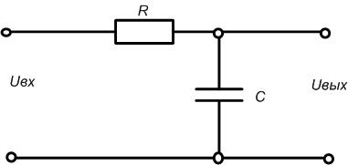
Рис. 1. Фильтр нижних частот

Частотная характеристика фильтра запишется как отношение напряжений, представленных в комплексной форме:
$A(jω)=\frac{U_{\text{вых}}}{U_{\text{вх}}}=\frac{1/{jωc}}{R+1/{jωc}}=\frac{1}{1+jω\text{Rc}}$. (1)
Отсюда, учитывая, что $A=|A|e^{jϕ}$, умножив на комплексно сопряженное, получим$A=\frac{1⋅(1−jω\text{Rc})}{(1+jω\text{Rc})(1−jω\text{Rc})}=\frac{1−jω\text{Rc}}{1+ω^{2}R^{2}c^{2}}=\frac{1}{1+ω^{2}R^{2}c^{2}}−\frac{jω\text{Rc}}{1+ω^{2}R^{2}c^{2}}=\frac{1}{1+ω^{2}R^{2}c^{2}}−j\frac{ω\text{Rc}}{1+ω^{2}R^{2}c^{2}}$.

$|A|=\sqrt{\frac{1+ω^{2}\text{Rc}}{1+ω^{2}R^{2}c^{2}}}=\sqrt{\frac{1}{1+ω^{2}R^{2}c^{2}}}$ (2)
$ϕ=−\text{arctg}ω\text{Rc}$ (3)

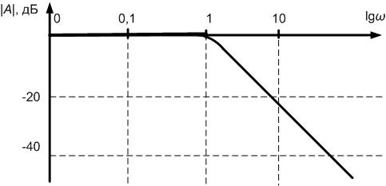
Рис.1. Амплитудно-частотная характеристика канала
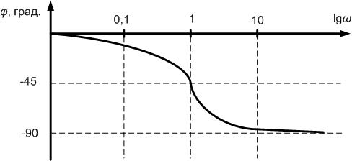
Рис. 2. Фазо-частотная характеристика канала

Положив
$|A|=\frac{1}{\sqrt{2}}=\frac{1}{\sqrt{1+ω_{{\text{ср}}^{2}}R^{2}c^{2}}}$,
получим выражение для частоты среза:
$f_{\text{ср}}=\frac{ω_{\text{ср}}}{2π}=\frac{1}{2π\text{Rc}}=\frac{1}{2\text{πτ}}$. (4)
Для анализа схемы во временной области подадим на вход фильтра импульс напряжения (рис. 4).

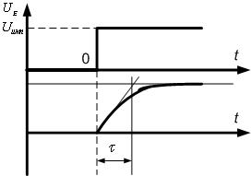

Рис. 4
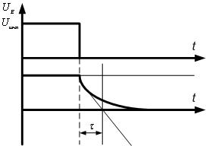
Рис. 5

Тогда для схемы на рис. 1 можно записать
$\frac{U_{\text{имп}}(t)−U_{\text{вых}}(t)}{R}−I_{c}(t)=0$.
С учетом того, что $I_{c}(t)={\text{cU}}_{\text{вых}}^{'}(t)$, получим дифференциальное уравнение

${\text{RcU}}_{\text{вых}}^{'}(t)+U_{\text{вых}}(t)=U_{\text{имп}}(t)$
или $τ⋅\frac{{\text{dU}}_{\text{вых}}(t)}{\text{dt}}+U_{\text{вых}}(t)=U_{\text{имп}}(t)$, (5)
где $τ=\text{Rc}$.
Общее решение уравнения (5) можно представить в виде
$U(t)=U_{1}(t)+U_{2}(t)$,
где $U_{1}(t)$ − частное решение исходного уравнения, а $U_{2}(t)$ − общее решение однородного уравнения
$τ⋅\frac{{\text{dU}}_{\text{вых}}(t)}{\text{dt}}+U_{2}(t)=0$.
Известно, что
$U_{2}(t)={\text{Ae}}^{\text{pt}}$,
где А − произвольная постоянная, а p – корень характеристического уравнения.
$τp+1=0$; $p=\frac{1}{τ}$.
Следовательно,
и согласно (5)
$U(t)=U_{1}(t)+A$. (6)
Для случая $U_{1}(t)$, равного амплитуде импульса $U(t)=U_{\text{имп}}$, положив в формуле (6) t = $∞$, получим
$U(∞)=U_{\text{имп}}$. (7)
С учетом (7) формула (6) принимает вид
$U(t)=U_{\text{имп}}+A$.
Положив здесь t = 0, найдем
$A=U(0)−U_{\text{имп}}$
и перепишем с учетом этого формулу (6) в следующем виде:
$U(t)=U_{\text{имп}}+[U(0)−U_{\text{имп}}]$ (8)
или, учитывая, что $U(0)=0$,
$U(t)=U_{\text{имп}}(1−$. (9)
Для случая, изображенного на рис. 5, уравнение (6) запишется в следующем виде:
$U(∞)=U_{1}(t)=0,$
$U(t)=A$,
положив t = 0, получим
$U(0)=A$,
т.е. $U(t)=U_{0}$, а так как $U_{0}=U_{\text{имп}}$,
$U(t)=U_{\text{имп}}$.

При подаче на вход анализируемой цепи импульсов с длительностью $τ_{0}=\frac{1}{B_{\text{max}}}$, где В – скорость модуляции, положим что
$U(τ_{0})=U_{\text{имп}}$.

$U(τ_{0})=U_{\text{имп}}(1−$ должно достигать 95 % $U_{\text{имп}}$ для случая рис. 4 и спадать не ниже, чем на 5 % $U_{\text{имп}}$ для случая рис. 5. Для обоих случаев получим

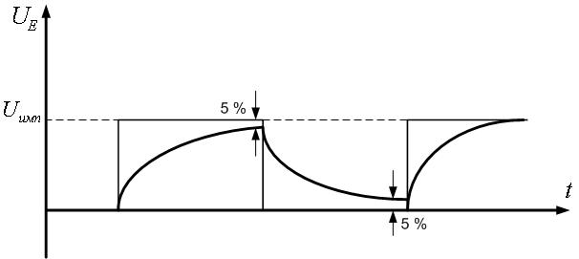
Рис. 6
Из $f_{\text{ср}}=\frac{1}{2\text{πτ}}$ $τ=\frac{1}{2{πf}_{\text{ср}}}$.
$τ_{0}=3τ=\frac{3}{2{πf}_{\text{ср}}};$
$B_{\text{max}}=\frac{2{πf}_{\text{ср}}}{3}=2f_{\text{ср}}$.

2. Порядок выполнения лабораторной работы.

3. Список литературы

ДАНИЛОВ Аркадий Яковлевич

ИCCЛЕДОВАНИЕ ПРОЦЕССОВ ПЕРЕДАЧИ ДИСКРЕТНОЙ ИН- ФОРМАЦИИ ПО ФИЗИЧЕСКОЙ ЦЕПИ ЛИНИИ СВЯЗИ.
Экспериментальная проверка формулы Найквиста .
Методические указания к выполнению лабораторной работы по дисциплине «Системы передачи дискретных сообщений».

Учебное издание

Редактор Соколова О.А.

Подписано в печать _________. Формат 60х84 1/16.
Бумага офсетная. Печать плоская. Гарнитура Times New Roman
Усл. печ. л. 3,7. Усл. кр.-отт. 3,7. Уч.-изд. л. 3,6
Тираж 200 экз. Заказ №
ГОУВПО Уфимский государственный авиационный
технический университет
Редакционно-издательский комплекс УГАТУ
450000, Уфа-центр, ул. К.Маркса, 12
62

